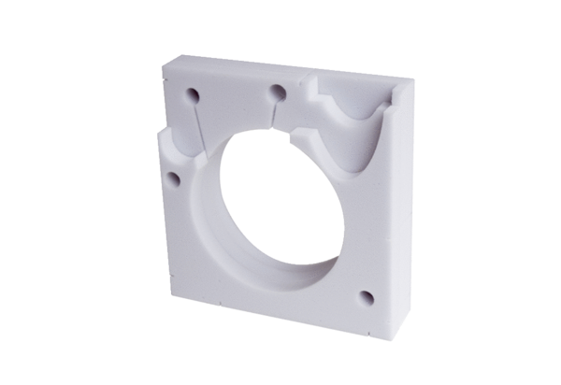Element zvučne izolacije ER-SE UPJedinica za pakiranje: 1 komAsortiman: B
Broj artikla: 0192.0678Proizvođač: MAICO

